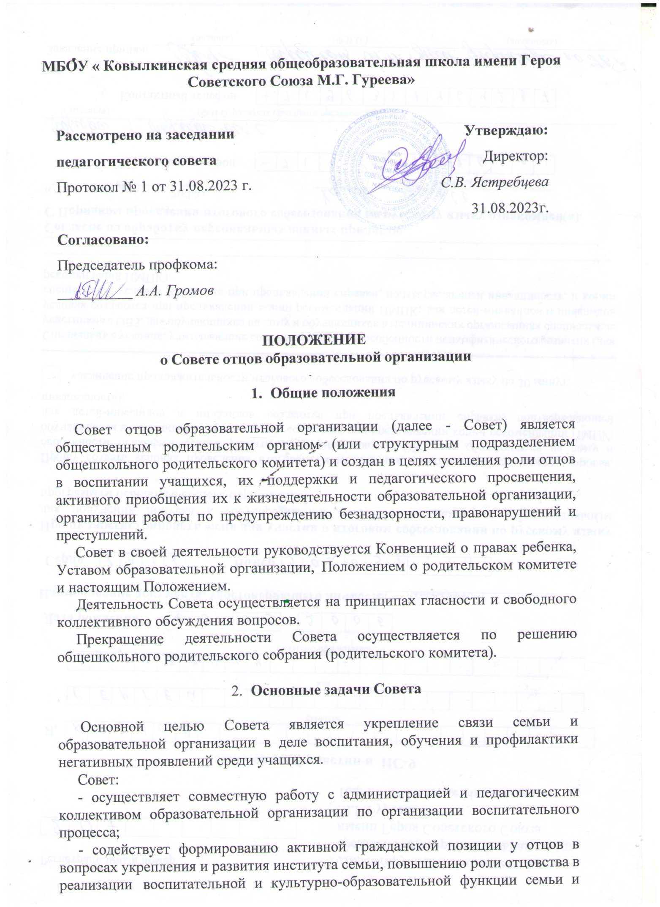

защиты прав детей;
- пропагандирует положительный опыт семейного воспитания, повышает ответственность родителей за воспитание детей, проводит мероприятия по повышению уровня родительских компетенций;
- оказывает помощь семье, содействует созданию необходимых условий для своевременного получения учащимися достойного образования;
- принимает участие в обеспечении условий для развития образовательной организации, участвует в управлении развитием образовательной организации, осуществляет взаимодействие между администрацией образовательной организации, педагогическим коллективом, родительским сообществом и учащимися;по согласованию с администрацией, представляет интересы образовательной организации и родительского сообщества во взаимоотношениях с органами исполнительной власти и местного самоуправления, надзорными органами, СМИ, институтами гражданского общества;
- осуществляет поддержку и адаптацию детей к жизни в обществе, участвует впрофориентационной работе с учащимися, организует работу с подростками по профилактике девиантного поведения, содействует администрации образовательной организации в проведении разъяснительных бесед с несовершеннолетними и их семьями, других групповых и индивидуальных мероприятий, направленных на профилактику правонарушений и преступлений;
- активно участвует в решении вопросов, касающихся безопасности учащихся (физическая, психологическая, информационная, финансовая безопасность);
- выносит проблемные вопросы на обсуждение Совета образовательной организации для принятия решения руководством образовательнойорганизации и родительской общественностью.

СодержаниеиформыдеятельностиСовета
Совет:
ведет работу по профессиональной ориентацииучащихся, опираясь на жизненный опыт активных родителей;
взаимодействует с социально-педагогической службой в правовом воспитании учащихся;
планирует и организует профилактическую работу с неблагополучными семьями;
обсуждает поведение родителей, не выполняющих свои обязанности по воспитанию и обучению детей. При необходимости ставит перед государственными организациями вопрос о привлечении таких родителей к ответственности, установленной Законодательством РФ;
оказывает помощь классным руководителям в проведении работы по формированию здорового образа жизни и профилактике негативных проявлений;
содействует администрации школы в проведении гендерного воспитания; участвуетворганизацииипроведениимероприятий,направленныхна
формирование у учащихся волевых качеств личности, мужественности, гражданственности и патриотизма;
выносит проблемные вопросы на обсуждение педагогического совета, общешкольного родительского собрания, родительского комитета;
принимает участие в проведении профилактических рейдовых мероприятий, организуемых администрацией образовательной организации;
принеобходимостиучаствуетвиндивидуальнойработесучащимисяиродителями, состоящими на профилактических учетах;оказывает посильную помощь администрации образовательной организации в организации ремонтаи благоустройства образовательной организации.

ПорядоксозданияиработыСовета

Совет создается силами родительской общественности и по ее инициативе на добровольных началах сроком на 1 год.
Состав Совета утверждается общешкольным родительским собранием (или родительским комитетом) и приказом директора образовательной организации.
ВсоставСоветаможетвходитьпредседательизаместитель,секретарьи члены Совета.
Председатель Совета отцов избирается на первом заседании и является лицом наиболее уважаемым среди родительской и педагогической общественности. Председатель осуществляет общее руководство и планирование работы Совета, проводит заседания, отчитывается перед общешкольным родительским собранием о результатах работы, представляет Совет в публичном пространстве.
Членами Совета могут быть отцы или законные представители детей. Не могут быть членами Советалица, привлекаемые к уголовной ответственности, либо в отношении которых вынесен обвинительный приговор.
Деятельность в Совете осуществляется на безвозмездной основе и на общественных началах.
Выборы представителей в Совет проводятся на классных родительских собраниях в начале учебного года. От каждого родительского коллективакласса могут выбираться не более 2 представителей, также возможно самовыдвижение с прохождениемотбора по следующим этапам:
- заполнениезаявленияовключениивсоставСовета;
- заполнениеСогласиянаобработкуперсональныхданных;
- личное собеседование с председателем Совета отцов образовательной организации.
Персональный состав Совета утверждается приказом руководителя образовательной организации. Возглавляет Совет отцов Председатель, избираемый из числа членов Совета.
ПолномочиячленаСоветапрекращаютсядосрочновслучае:
- письменногозаявленияосложениисвоихполномочий;
- сменыместажительстваилиобразовательнойорганизации;
- многократного непосещения заседаний Совета (более трёх раз без уважительных причин);
- многократногоневыполнениепорученийСовета(болеетрёхразбезуважительных причин);
- порешениюСоветапринесоблюденииэтикиповедения.
В связи с досрочным прекращением членства в Совете, может проводиться ротация среди членов Совета.
Советрассматриваетвопросы,отнесенныеегокомпетенции,насвоихзаседаниях,которыепроходятнережеодногоразавчетверть.Работасоветапланируетсянавесьучебныйгод.ПланработыобсуждаетсяназаседанияхСовета.
Напервомзаседаниивновомучебномгоду:
- разрабатываетсяпланработыСоветанатекущийгод;
- формируются рабочие группы либо назначаются ответственные за направления деятельности Совета;
- распределяютсяфункциональныеобязанностимеждучленамиСовета.
Заседания Совета считаются правомочными, если на них присутствует не менее половины его членов.
Решения Совета принимаются простым большинством голосов, Председатель Совета имеет право решающего голоса. Решения Совета оформляются протоколами, которые подписываются Председателем Совета.
Для участия в заседаниях Совета могут приглашаться эксперты, представители профильных ведомств и организаций, СМИ и т.д.
Совет размещает информацию о своей деятельности на сайте образовательной организации либо на своем информационном ресурсе.

ДокументацияСоветаотцов

- Протокол решения общешкольного родительского собрания (или родительского комитета).
- ПриказдиректорашколыосозданииСоветаотцов.
- ПланработыСоветанаучебныйгод.
- ПротоколызаседанийСоветаотцов.
- Отчетныематериалыодеятельности.
- ИнформацияочленахСовета.

Приложение№1 Анкета кандидата в члены Совета отцов образовательной организации

- ФИО(Фамилия,имя,отчество).
- Датарождения.
- Местопроживания(город/поселок,район).
- Образование(учебноезаведение,специальность).
- Местоработы,должность.
- Семейноеположение.
- ФИО классного руководителядетей,обучающихсявданнойобразовательнойорганизации
- Номертелефона(длядальнейшегособеседования).
- Адресэлектроннойпочты.Какими полезными навыками на Ваш взгляд Выобладаете(ораторское искусство,правоваяграмотность,коммуникабельность,ответственностьит.д.)?
- ПокакомунаправлениюдеятельностиВыготовыработатьвСовете
  - организациямероприятий,
  - профориентация,
  - гражданскоеипатриотическоевоспитание,
  - спортивноенаправление,
  - творческоенаправление,
  - безопасность детей (физическая, психологическая, информационная, финансовая),
  - выходы,рейды,патрулипопресечениюправонарушений,
  - юридическая,правоваяподдержка,
  - поддержкасемейвсложнойжизненнойситуации,
  - работасподросткамисдевиантнымповедением,
  - материальная,ресурсная,финансоваяподдержка,
  - информационнаядеятельность.
- КакиеидеиможетепредложитьдляработыСоветаотцовобразовательной организации?

Приложение№2 к Положению

ПредседателюСоветаотцов

от (ФИО)
(адрес)

ЗАЯВЛЕНИЕ

Прошу включить меня в члены Совета отцов
.

дата

Подпись

Приложение№3 к Положению

ПредседателюСоветаотцов

СОГЛАСИЕ

наобработкуперсональныхданных

Я, ,
(фамилия,имя,отчествосубъектаперсональныхданных)
зарегистрирован(а) по адресу:
(почтовыйиндекс,регионРФ,населенныйпункт,
,
улица,номердома,квартиры)
документ, удостоверяющий личность:
(наименованиедокумента,№
,
сведенияодатевыдачидокументаивыдавшемегооргане)
всоответствиисп.4ст.9Федеральногозаконаот27.07.2006№152-ФЗ
«О персональных данных», даю согласие Совету отцов , на обработку моих персональных данных, а именно: любое действие (операция) или совокупность действий (операций), совершаемых с использованием средств автоматизации или без использования таких средств с персональными данными, включая сбор, запись, систематизацию, накопление, хранение, уточнение (обновление, изменение), извлечение, использование, передачу (распространение, предоставление, доступ), обезличивание, блокирование, удаление, уничтожение персональных данных, то есть на совершение действий,предусмотренных п. 3 ст.3 Федерального закона от 27.07.2006 № 152-ФЗ «О персональных данных».
Настоящеесогласиедействуетсодняегоподписаниядодняотзыва в письменной форме, но не более 3 лет.

" " г.

Субъектперсональныхданных: /
(подпись) (Ф.И.О.)

